Etape ale activității didactice | Obiec  tive | Demers acțional | Timp de lucru | Tehnologia realizării  (Metodă / Formă de activitate\ Resurse
Lecția nr.2 Subiectul: Jocuri de inteligență. (ora a II-a)
Unitatea de competență: Înțelegerea instrucțiunilor/indicațiilor simple cu privire la realizarea unor activități cotidiene;
Manifestarea atenției la redactarea textelor în limba română literară.
Obiective operaționale:
La sfârșitul activității, elevul va fi capabil/ va putea:
O1: să practice abilitățile de pronunțare corectă a sunetelor caracteristice limbii române, citind frământările de limbă;
O2- să identifice corect cuvintele în conformitate cu cerințele sarcinii propuse;
O3: să asocieze cuvintele cu imaginile propuse, argumentând;
O4- să realizeze un text coerent în baza imaginii alese, întitulându-l.
I. Evocare |  | Se asigură condiţiile necesare desfăşurării orei de limba română.  Se verifică tema scrisă cantitativ şi calitativ.( se corectează individual), se fac aprecieri asupra felului în care s-a efectuat.  Se propune o imagine. ( Anexa nr.1) Se poartă o discuție:  - Ce dispoziție au copiii în imagine?  - Cum credeți, de ce ei au o dispoziție bună, sunt veseli ?  - Dar voi ce dispoziție aveți? Cum vă simțiți? Vă propun să raportați dispoziția voastră la semaforul emoțiilor. ( Anexa nr.2) Motivați alegerea.  Anunţarea subiectului, a obiectivelor generale şi a produselor aşteptate. | 10 | conversația  Evaluarea  Pânza discuției
II Realizarea sensului | O1  O2  O3 | Lucrul cu lexicul nou, conform textului de studiat (în baza algoritmului de însuşire a lexicului  Însuşirea unităţilor lexicale:  - prezentarea listei de cuvinte;  - pronunţarea cuvintelor;  - semantizarea lexicului prin sinonimie  Antrenarea funcţională a cuvintelor:  - formarea îmbinărilor de cuvinte cu unele lexeme.  - încadrarea cuvintelor în enunţuri în scopul identificării sensurilor acestora .  Banca de cuvinte:  Dud- cioturoasă -  Dude- ciuitură-  Fierar-  Se propune 2 fișe cu frământări de limbă. (Anexa nr.3)  Lucrul în echipă. Concursul căpitanilor.  Se efectuiază ex. 9, pag 150, ex.3, pag 148, ex. 10, pag.151  Pentru a varia activitâțile și a le face mai distractive se propun câteva jocuri în telefoane.  -Lecțiile anterioare, am vorbit despre muzică, instrumente muzicale. Concursul: Cel mai descurcăreț  https://wordwall.net/ro/resource/1880748  Se propune un joc de cultură generală. Elevii fac clik pe casetă , citesc sarcina și o realizează.  https://wordwall.net/ro/resource/2116017  realizează.  https://wordwall.net/ro/resource/2116017  Un joc de dezvoltarea logicii:  https://wordwall.net/ro/resource/17247209  Selectează caseta și coreleaz-o cu imaginea potrivită.Argumentează alegerea. | 10  5  5  3 | Explicația,  conversația  exercițiul  jocul didactic
III. Reflecţia | O4 | Selectați, la dorință, o imagine din jocul de dezvoltare a logicii și alcătuiți un text coerent din 6 propoziții. Intitulați textul.  Vreau să vă spun că azi la lecţia de limba română :  A fost captivant momentul__________________  De la această oră am învăţat ___________________  - Ce dispoziție aveți acuma?  - Accesați link-ul și găsiți mutrișoara-pereche. Motivați alegerea.  https://wordwall.net/ro/resource/8235594  Anunţarea temei pentru acasă:  Ex. 13, 13.1 pag.152.  Apreciera gradului de participare al elevilor la activități. | 6  3  3 | Conversația  Jurnalul de reflecție  Explicarea

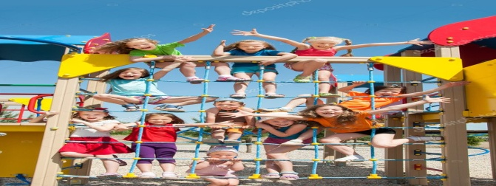
Anexa nr.1

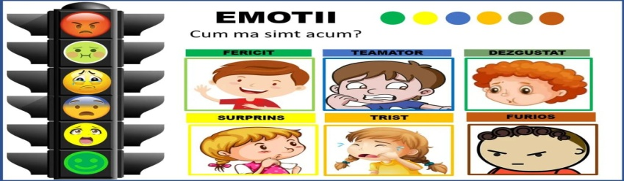
Anexa nr,2

Anexa nr.3

